PENINGKATAN KEMAMPUAN BERBICARA MENGGUNAKAN METODE BERCERITA MELALUI MEDIA AUDIO VISUAL DI KELAS I B
SDN 03 ALAI TIMUR PADANG

SKRIPSI
Ditulis Untuk Memenuhi Sebagai Persyaratan Guna Memperoleh
Gelar Sarjana Pendidikan (S.Pd)

OLEH:
FARHAN ELBI ROSYID
NPM. 2010013411216

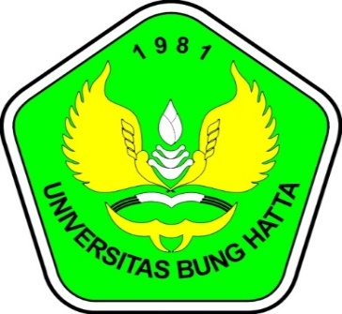

PROGRAM STUDI PENDIDIKAN GURU SEKOLAH DASAR
FALKULTAS KEGURUAN DAN ILMU PENDIDIKAN
UNIVERSITAS BUNG HATTA
2024

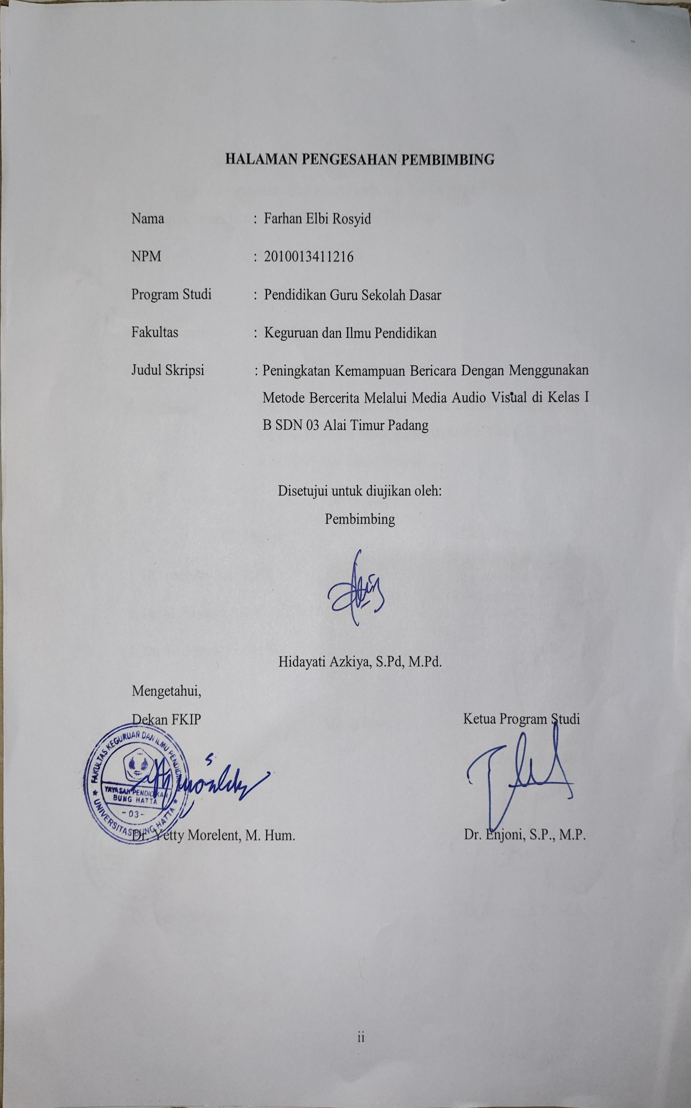
HALAMAN PENGESAHAN PEMBIMBING

HALAMAN PENGESAHAN UJIAN SKRIPSI
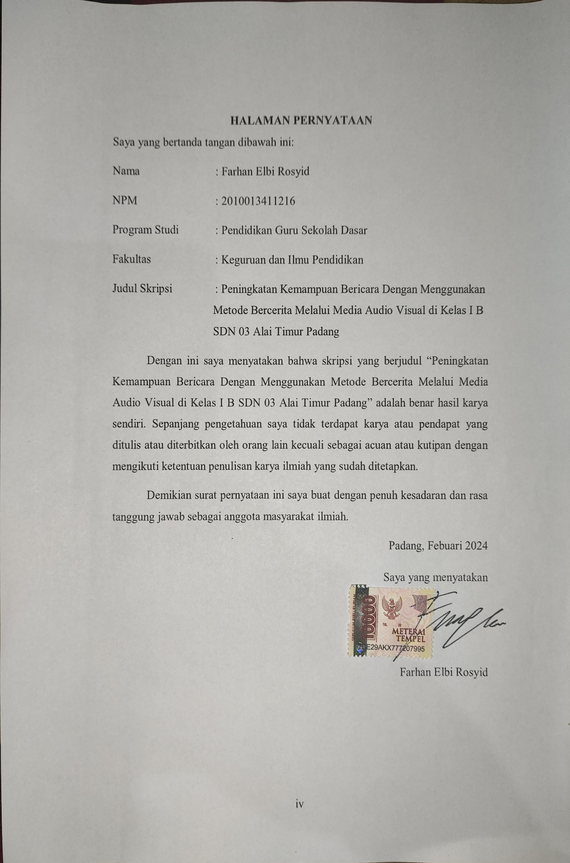
HALAMAN PERNYATAAN
PENINGKATAN KEMAMPUAN BERBICARA MENGGUNAKAN METODE BERCERITA MELALUI MEDIA AUDIO VISUAL DI KELAS I B SDN 03 ALAI TIMUR PADANG
Farhan Elbi Rosyid¹ , Hidayati Azkiya²
^{1 , 2} Program Studi Pendidikan Guru Sekolah Dasar
Fakultas Keguruan dan Ilmu Pendidikan
Universitas Bung Hatta
E-mail: farhanrosyid123@gmail.com

ABSTRAK
Penelitian ini dilatarbelakangi oleh rendahnya kemampuan berbicara di kelas I B pada pembelajaran Bahasa Indonesia di SDN 03 Alai Timur Padang, hal ini disebabkan kurangnya variasi guru dalam menggunakan metode pembelajaran saat proses belajar mengajar. Tujuan penelitian ini adalah untuk meningkatkan kemampuan berbicara siswa dalam pembelajaran Bahasa Indonesia dengan menggunakan metode bercerita melalui media audio visual di kelas I B SDN 03 Alai Timur Padang. Berbicara mengacu pada teori Tarigan sedangkan metode bercerita mengacu pada teori Wahidah dan media audio visual mengacu pada teori Asyhar. Jenis penelitian ini adalah Penelitian Tindakan Kelas (PTK) yang meliputi 4 tahap yaitu perencanaan, pelaksanaan, pengamatan, dan refleksi dengan jumlah siswa 28 orang. Terdapat siswa laki-laki 18 orang dan 10 orang siswa perempuan kelas I B SDN 03 Alai Timur Padang. Instrumen penelitian yang digunakan adalah lembar observasi aktivitas guru dan siswa, aktivitas kemampuan berbicara. Berdasarkan hasil penelitian yang dilakukan pada siklus I pada lembar aktivitas guru sebanyak 73% meningkat pada siklus II menjadi 78%. Sedangkan lembar aktivitas siswa pada siklus I sebanyak 67,5% meningkat pada siklus II sebanyak 87,5%. Hasil aktivitas kemampuan berbicara siswa pada siklus I memperoleh nilai sebanyak 25% dengan rata-rata 56 meningkat pada siklus II menjadi 76%.dengan rata-rata 75,4 Berdasarkan hasil penelitian, dapat disimpulkan bahwa menggunakan metode bercerita melalui media audio visual pada kemampuan berbicara siswa dalam pembelajaran Bahasa Indonesia dapat meningkatkan aktivitas kemampuan berbicara siswa kelas I B SDN 03 Alai Timur Padang. Saran penggunaan metode bercerita melalui media audio visual pada pembelajaran Bahasa Indonesia membantu meningkatkan kemampuan berbicara siswa dalam pembelajaran dan penerapan metode berbicara melalui media audio visual pada pembelajaran Bahasa Indonesia sebagai bahan informasi dan bahan perbandingan bagi pelaksanaan penelitian sejenis dan relevan.
Kata Kunci : kemampuan berbicara, metode bercerita, media audio visual

KATA PENGANTAR
Alhamdulillah puji dan syukur peneliti ucapkan kehadirat Allah SWT yang telah melimpahkan rahmat dan karunia-nya kepada peneliti berupa kesehatan dan kesempatan, sehingga peneliti dapat mengadakan penelitian dan menyelesaikan skripsi ini dengan baik. Skripsi yang berjudul “Peningkatan Kemampuan Bericara Dengan Menggunakan Metode Bercerita Melalui Media Audio Visual di Kelas I B SDN 03 Alai Timur Padang” ini diajukan sebagai salah satu syarat memperoleh gelas sarjana pendidikan pada Program S-1 jurusn Pedidikan Guru Sekolah Dasar (PGSD) Fakultas Keguruan dan Ilmu Pendidikan (FKIP) Universitas Bung Hatta. Skripsi ini dapat peneliti selesaikan dengan baik dan tidak terlepas dari bantuan berbagai pihak, baik itu bantuan mengucapkan terima kasih kepada pihak-pihak berikut:
- Hidayati Azkiya, S.Pd., M.Pd. selaku pembimbing yang telah banyak memberikan bantuan, motivasi, serta bimbingan selama penelitian menyelesaikan skripsi ini.
- Dr. M. Sayuti, M.Pd. selaku penguji I dan Dr. Wirnita, S.Pd., M.M. selaku dosen penguji II yang telah memberikan saran dan masukan pada penulisan skripsi yang penulis kerjakan.
- Ketua dan Sekretaris Program Studi Pendidikan Guru Sekolah Dasar Fakultas Keguruan dan Ilmu Pendidikan Universitas Bung Hatta yang telah memfasilitasi sehingga skripsi ini dapat selesai dengan baik. Dekan dan Wakil Dekan Fakultas Keguruan dan Ilmu Pendidikan Universitas Bung Hatta yang telah memberi izin sehingga skripsi ini dapat terselesaikan dengan baik.
- Erlinda, S.Pd. selaku kepala sekolah SD N 03 Alai Timur Padang dan Diana Vinola, S.Pd selaku wali kelas I.B yang telah memberikan izin penelitian di kelas I.B dan membantu dalam penelitian ini serta guru-guru dan siswa yang telah memberkan izin, informasi, dan kemudahan kemudahan data dalam pelaksanaan penelitian ini.
Akhir kata, peneliti berharap skripsi ini dapat bermanfaat bagi pembaca. Peneliti mendoakan semoga amal kebaikan pihak-pihak tersebut mendapat balasan setimpal dari Allah SWT.
Padang, Maret 2024

Farhan Elbi Rosyid

DAFTAR ISI
HALAMAN PENGESAHAN PEMBIMBING ii
HALAMAN PENGESAHAN UJIAN SKRIPSI iii
HALAMAN PERNYATAAN iv
ABSTRAK v
KATA PENGANTAR vi
DAFTAR ISI viii
DAFTAR TABEL x
DAFTAR BAGAN xi
DAFTAR LAMPIRAN xii
BAB I PENDAHULUAN 1
A. Latar Belakang Masalah 1
B. Identifikasi Masalah 8
C. Batasan Masalah 8
D. Rumusan Masalah 8
E. Tujuan Penelitian 8
F. Manfaat Penelitian 9
BAB II LANDASAN TEORETIS 11
A. Kajian Teori 11
1. Tinjauan Pembelajaran Bahasa Indonesia 11
2. Hakikat Berbicara 16
3. Hakikat Metode Bercerita 19
4. Media 23
5. Media Audio Visual 30
6. Cerita Imajinatif 33
B. Penelitian Relavan 34
C. Kerangka Konseptual 35
D. Hipotesis Tindakan 36
BAB III METODE PENELITIAN 37
A. Jenis Penelitian 37
B. Setting Penelitian 37
C. Prosedur Penelitian 38
D. Indikator Keberhasilan 43
E. Intrumen Penelitian 43
F. Teknik Pengumpulan Data 43
G. Teknik Analisis Data 44
BAB IV HASIL PENELITIAN DAN PEMBAHASAN 48
A. Hasil Penelitian 48
B. Pembahasan 70
BAB V PENUTUP 74
A. Simpulan 74
B. Saran 75
DAFTAR PUSTAKA 77
LAMPIRAN 79

DAFTAR TABEL
Tabel Halaman
1. Nilai Sumatif Tengah Semester Ganjil Pembelajaran Bahasa Indonesia Kelas I B SDN 03 Alai Timur Padang 5
2. Hasil Observasi Aktivitas Guru Pada Siklus 1 56
3. Hasil Observasi Aktivitas Siswa Pada Siklus I 57
4. Hasil Tes Keterampilan Berbicara Siswa Pada Siklus I 58
5. Hasil Observasi Aktivitas Guru Pada Siklus II 67
6. Hasil Observasi Aktivitas Siswa Pada Siklus II 68
7. Hasil Tes Kemampuan Berbicara Siswa Siklus II 69
8. Analisis Data Hasil Observasi Kegiatan Guru 71
9. Analisis Data Hasil Observasi Kegiatan Aktivitas Siswa 72
10. Analisis Data Hasil Kemampuan Berbicara Siswa Siklus I dan Siklus II 72

DAFTAR BAGAN

Bagan Halaman
- Kerangka Konseptual 36
- Prosedur Pelaksanaan PTK (Arikunto, 2020:16) 39

DAFTAR LAMPIRAN
Lampiran Halaman
I. Modul Ajar Siklus I 80
II. Tayangan Tes Evaluasi Siklus I 90
III. Lembar Observasi Aktivitas Guru Siklus I Pertemuan I 91
IV. Lembar Observasi Aktivitas Guru Siklus I Pertemuan II 95
V. Lembar Observasi Aktivitas Siswa Siklus I Pertemuan I 98
VI. Lembar Observasi Aktivitas Siswa Siklus I Pertemuan II 101
VII. Rubrik Penilaian Kemampuan Berbicara Siswa Siklus I 103
VIII. Modul Ajar Siklus II 109
IX. Tayangan Tes Evaluasi Siklus II 119
X. Lembar Observasi Aktivitas Guru Siklus II Pertemuan I 120
XI. Lembar Observasi Aktivitas Guru Siklus II Pertemuan II 124
XII. Lembar Observasi Aktivitas Siswa Siklus II Pertemuan I 127
XIII. Lembar Observasi Aktivitas Siswa Siklus II Pertemuan II 129
XIV. Rubrik Penilaian Kemampuan Berbicara Siswa Siklus II 132
XV. Dokumentasi Penelitian 138

BAB I
PENDAHULUAN

Latar Belakang Masalah
Pendidikan adalah proses sistematis yang dirancang untuk mentransfer pengetahuan, kemampuan, nilai, dan norma kepada individu. Hal ini dilakukan melalui berbagai metode, seperti pengajaran, pelatihan, diskusi, dan penelitian. Pendidikan bertujuan untuk mengembangkan potensi manusia, baik secara intelektual, moral, maupun fisik, serta mempersiapkan manusia untuk berkontribusi secara produktif dalam masyarakat.
Pembelajaran bahasa Indonesia di Sekolah Dasar (SD) mempunyai peranan yang sangat penting bagi siswa dalam membentuk kebiasaan, sikap, serta kemampuan dasar yang diperlukan untuk perkembangan selanjutnya, selain itu pembelajaran bahasa Indonesia harus dapat membantu siswa dalam mengembangkan kemampuan bahasa yang diperlukan, bukan saja untuk komunikasi melainkan untuk menyerap berbagai nilai serta pengetahuan yang dipelajari. Pembelajaran bahasa Indonesia di sekolah dasar pada hakikatnya adalah mengajarkan anak agar dapat berkomunikasi menggunakan bahasa Indonesia. Pembelajaran bahasa Indonesia di SD diarahkan untuk meningkatkan kemampuan siswa dalam berkomunikasi dengan bahasa Indonesia yang baik secara lisan maupun tulisan. Pembelajaran bahasa Indonesia di sekolah dasar pada hakikatnya adalah mengajarkan anak agar dapat berkomunikasi menggunakan bahasa Indonesia. Pembelajaran bahasa Indonesia di SD diarahkan untuk meningkatkan kemampuan siswa dalam berkomunikasi dengan bahasa Indonesia yang baik secara lisan maupun tulisan.

Dalam pembelajaran di sekolah, kemampuan berbicara diperlukan sebagai alat menyatakan pendapat, gagasan, memberi informasi atau menerima informasi. Salah Satu aspek kemampuan yang sangat penting perannanya dalam upaya melahirkan generasi masa depan yang cerdas, kreatif dan berbudaya adalah kemampuan berbicara. Dengan menguasai kemampuan berbicara siswa akan mampu mengekpresikan pikiran dan perasaannya secara cerdas sesuai konteks dan situasi pada saat sedang berbicara. Selain itu pentingnya kemampuan berbicara yang baik, akan memperoleh keuntungan sosial pada usia berikutnya. Oleh karena itu peningkatkan kemampuan berbicara harus dioptimalkan dan ditingkatkan.
Berbicara merupakan salah satu dari empat aspek kemampuan berbahasa yang sangat penting dimiliki oleh seorang siswa, bahkan juga sebagai penentu keberhasilan seorang siswa. Dapat ditentukan mampu atau tidaknya ia berbicara. Untuk itulah , sudah seharusnya sekolah-sekolah terutama di SD, membekali para siswanya dengan latihan latihan berbicara. Berbicara adalah kemampuan mengucapkan bunyi-bunyi bahasa untuk mengekspresikan atau menyampaikan pikiran, gagasan atau perasaan secara lisan. Berbicara yang efektif melibatkan kemampuan untuk mengungkapkan pikiran dengan jelas, menggunakan nada suara yang tepat, serta memahami konteks dan audiens yang sedang dihadapi. Strategi untuk meningkatkan kemampuan berbicara siswa harus dilatih agar siswa berani mengungkapkan yang sedang dirasakan dan dipikirkan, sehingga siswa tidak akan malu saat mengungkapkan pendapat di depan banyak orang dan mudah berinteraksi.
Metode bercerita untuk meningkatkan potensi kemampuan berbicara, salah satunya adalah melalui pendengaran dan kemudian menuturkannya kembali dengan tujuan melatih kemampuan siswa dalam bercakap-cakap untuk menyampaikan ide dalam bentuk lisan. Dalam metode bercerita pemilihan cerita harus disesuaikan dengan perkembangan psikologis siswa pada berbagai tingkatan usia. Penggunaan metode bercerita yang menarik akan lebih efektif dan berhasil jika guru mampu untuk menentukan cara penyampaian cerita saat pembelajaran guru bisa menyampaikan yang sesuai dengan materi dan jenjang usia siswa.
Media pembelajaran yang tepat dapat meningkatkan interaksi dalam proses pembelajaran sehingga siswa tidak akan merasa bosan dalam pembelajaran. Media pembelajaran mampu membuat hal-hal yang bersifat abstrak menjadi lebih kongkrit (nyata). Terkait dengan itu peneliti memilih bercerita dengan media audio visual untuk meningkatkan kemampuan berbicara siswa. Media audio visual belum pernah digunakan dalam pembelajaran pada siswa kelas I B SDN 03 Alai Timur Padang. Manfaat dari media audio-visual adalah sebagai alat untuk memperlancar komunikasi dan interaksi antara guru dengan siswa sehingga proses pembelajaran dapat berjalan lancar dan efesien.
Berdasarkan hasil observasi yang dilakukan pada tanggal 18 November 2023 di SDN 03 Alai Timur Padang kelas I B peneliti mendapat gambaran bahwa kemampuan berbicara siswa pada pembelajaran bahasa Indonesia di kelas I ternyata masih kurang dari yang diharapkan, seperti kurangnya kemampuan berbicara pada saat pembelajaran berlangsung, siswa yang aktif hanya beberapa saja. Di samping itu, cara mengajar guru menjadi salah satu penyebab masih banyaknya nilai siswa belum mencapai Kriteria Ketuntasan Tujuan Pembelajaran (KKTP) setelah diadakan tes.
Berdasarkan hasil wawancara di kelas I B SDN 03 Alai Timur Padang dengan Diana Vinola, S.Pd sebagai wali kelas I B mengakatakan memang dikelas 1 B pembelajaran Bahasa Indonesia terutama pada kemampuan berbicara pada tahun ajaran 2023/2024. Metode pengajaran yang digunakan mungkin tidak cukup mendorong keterlibatan siswa secara aktif. Jika pembelajaran terlalu terpusat pada ceramah oleh guru, siswa mungkin merasa kurang termotivasi untuk berbicara atau berpartisipasi aktif dalam pembelajaran. Beberapa siswa mungkin merasa takut atau cemas untuk berbicara di depan teman-teman mereka, terutama jika ada tekanan dari lingkungan kelas atau jika mereka khawatir tentang membuat kesalahan. Pembelajaran Bahasa Indonesia di kelas I B kurang menekankan pada kesempatan praktik berbicara secara langsung. Jika siswa tidak memiliki banyak kesempatan untuk berlatih berbicara dalam konteks yang nyata, kemampuan berbicara mereka tidak berkembang sebagaimana diharapkan, hal ini dibenarkan oleh ibu Diana. Kurangnya kemampuan berbicara siswa bisa dilihat dari nilai rata-rata sumatif siswa kelas I B SDN 03 Alai Timur Padang pada mata pelajaran Bahasa Indonesia, khususnya dari aspek kemampuan berbicara memahami informasi dari bacaan tentang cerita imajinatif, serta memaknai kosakata baru dari tayangan yang diprisa dengan bantuan ilustrasi. Hal ini dapat dilihat dari nilai rata-rata nilai pra siklus kemampuan berbicara yang dilakukan pada semester 1 tahun ajaran 2023/2024. Uraian nilai siswa dapat dilihat pada tabel dibawah ini:
Tabel 1. Nilai Pra Siklus Kemampuan Berbicara Siswa Semester Ganjil 2023/2024 Pembelajaran Bahasa Indonesia Kelas I B SDN 03 Alai Timur Padang

Kelas | Jumlah siswa | Rata-rata Klasikal | Jumlah siswa tuntas (%) | Jumlah  siswa tidak tuntas (%)
I | 28 | 70 | 11 (84%) | 17 (16%)
Sumber: Guru Kelas I SDN 03 Alai Timur Padang.
Berdasarkan tabel 1 tersebut, dari jumlah 25 orang, 11 (87%) siswa yang memiliki nilai lebih dari rata-rata klasikal, sedangkan siswa yang memiliki nilai kurang dari rata-rata klasikal berjumlah 17 (16%). Meninjau dari data tersebut maka perlu diadakan pemecahan masalah. Pemecahan masalah ditekankan pada peningkatakan kemampuan berbicara dengan menggunakan metode bercerita melalui media audio visual, metode bercerita dapat diadaptasi sesuai dengan kebutuhan dan tujuan pembelajaran, seperti menggabungkan cerita dengan media lain seperti media audio visual untuk menarik perhatian siswa. Selain itu, guru juga dapat memilih cerita-cerita yang relevan dengan materi pembelajaran atau cerita-cerita yang mengandung nilai-nilai moral atau pesan yang ingin disampaikan kepada siswa. Metode bercerita mendorong siswa untuk mengekspresikan ide-ide mereka dengan kreatif dan imajinatif. Ini membantu mereka dalam mengembangkan kemampuan berbicara yang menarik perhatian pendengar dan membangun koneksi emosional dalam komunikasi. Metode bercerita merupakan salah satu metode yang efektif dan menyenangkan dalam pembelajaran Bahasa Indonesia yang dapat merangsang minat belajar siswa, meningkatkan pemahaman, dan mengembangkan keterampilan berbahasa mereka khususnya di kemampuan berbicara.
Berdasarkan faktor penyebab rendahnya kemampuan berbicara tersebut jika tidak segera diatasi akan berdampak pada rendahnya kemampuan berbicara siswa yang berkelanjutan. Keadaan tersebut juga menyebabkan siswa kurang terampil berbicara terutama pada saat terampil berbicara di depan kelas sehingga siswa tidak bisa mendapatkan nilai di atas Kriteria Ketuntasan Tujuan Pembelajaran (KKTP) yang telah ditetapkan oleh sekolah yaitu 70. Di lingkungan kehidupannya, siswa kurang bisa berkomunikasi dan bersosialisasi dengan baik. Akhirnya dampak ini akan meluas yang mengakibatkan rendahnya mutu atau kualitas pendidikan di Indonesia khususnya pada kemampuan berbicara.
Metode yang digunakan juga terkadang terlalu monoton, sehingga kurang menarik perhatian siswa dalam memahami isi cerita yang ada, siswa seringkali kurang mendapat perhatian dari guru dalam mengungkapkan sebuah perasaan atau gagasanya, sehingga kemampuan bahasa yang di miliki oleh anak tidak berkembang secara optimal, selain itu guru lebih fokus pada kegiatan kemampuan membaca, menulis, dan berhitung, dengan karena kegiatan kemampuan membaca, menulis, dan berhitung adalah salah satu tuntutan, sehingga siswa kelas I B SD kurang mampu mengungkapkan perasaan atau gagasan ketika menjawab pertanyaan dari guru dan tidak paham dengan informasi yang telah di diberikan oleh guru. Kosa kata siswa masih minim, dan siswa sulit merangkai huruf bahkan beberapa huruf masih salah dibaca siswa karena siswa masih belum mengerti huruf. Untuk mengatasi permasalahan-permasalahan tersebut perlu diadakan tindakan untuk membantu siswa tersebut, yaitu memperbaiki proses pembelajaran yang membuat siswa mejadi tertarik, sehingga siswa ingin terus menerus aktif hingga siswa mampu berbicara dengan baik.
Peningkatan kemampuan Berbicara menggunakan kurikulum merdeka dengan Capaian Pembelajaran (CP) Peserta didik mampu berbicara dengan santun tentang beragam topik yang dikenali menggunakan volume dan intonasi yang tepat sesuai konteks. Tujuan Pembelajaran (TP) Melalui tayangan cerita imajinatif mengungkapkan kembali secara lisan suatu isi informasi yang didengar. Melalui tayangan cerita imajinatif siswa dapat menceritakan kembali secara lisan isi cerita dan menyampaikan pesan dari isi cerita yang ditayangkan. Bedasarkan Tujuan Pembelajaran (TP) penulis tertarik melakukan penelitian dengan judul “Peningkatan Kemampuan Berbicara Melalui Metode Bercerita Dengan Berbantuan Media Audio Visual Di Kelas I B SDN 03 Alai Timur Padang”.

Identifikasi Masalah
Berdasarkan uraian latar belakang tersebut permasalahan yang ada dapat diidentifikasikan sebagai berikut :
- Kemampuan berbicara siswa yang masih kurang.
- Kurangnya perhatian guru dalam kemampuan berbicara.
- Metode pembelajaran yang monoton dan hanya terpusat ke guru.
- Beberapa siswa masih malu, takut, dan khawatir takut berbuat salah saat ingin berbicara.
- Kurangnya keterlibatan siswa dalam saat .kegiatan berbicara saat pembelajaran berlangsung.

Batasan Masalah
Mengingat luasnya ruang lingkup permasalahan, maka penelitian ini dibatasi pada peningkatan kemampuan berbicara menggunakan metode bercerita melalui media audio visual di kelas I B SDN 03 Alai Timur Padang. Objek penelitiannya adalah siswa kelas I B SDN 03 Alai Timur Padang dengan jumlah siswa 28 orang.

Rumusan Masalah
Berdasarkan rumusan masalah, penelitian ini bertujuan untuk mendeskripsikan peningkatan kemampuan berbicara menggunakan metode bercerita melalui media audio visual pada siswa SDN 03 Alai Timur Padang. Secara khusus penelitian ini bertujuan untuk :
- Bagaimanakah proses pembelajaran kemampuan berbicara dengan menggunakan metode bercerita melalui media audio visual pada siswa kelas I B SDN 03 Alai Timur Padang?
- Bagaimanakah peningkatan nilai hasil belajar kemampuan berbicara dengan menggunakan metode bercerita pada siswa kelas I B SDN 03 Alai Timur Padang?

Tujuan Penelitian
Berdasarkan rumusan masalah, penelitian ini bertujuan untuk mendeskripsikan peningkatan kemampuan berbicara dengan metode bercerita melalui media audio visual pada siswa kelas I B SDN 03 Alai Timur Padang. Secara khusus penelitian ini bertujuan untuk :
- Mendeskripsikan proses pembelajaran kemampuan berbicara dengan metode bercerita menggunakan media audio visual pada siswa kelas I B SDN 03 Alai Timur Padang.
- Mendiskripsikan peningkatan nilai hasil belajar kemampuan berbicara dengan menggunakan metode bercerita melalui media audio visual pada siswa kelas I B SDN 03 Alai Timur Padang SDN 47 Korong Gadang Kota Padang.

Manfaat Penelitian
- Manfaat Teoritis
Secara teoritis penelitian ini diharapkan bisa menjadi referensi dan sumbangan teori bagi pembelajaran bahasa Indonesia di SD, khususnya dalam kemampuan berbicara.

- Manfaat Praktis
Penelitian ini diharapkan dapat bermanfaat bagi semua pihak yang terkait. Adapun manfaat yang diperoleh dari penelitian ini adalah:
- Bagi sekolah, penelitian ini diharapkan dapat meningkatkan mutu pendidikan khususnya di SDN 03 Alai Timur Padang.
- Bagi guru memberikan masukan untuk guru tentang metode-metode yang dapat menunjang keberhasilan peningkatkan kemampuan berbicara menggunakan metode bercerita melalui media audio visual.
- Bagi siswa meningkatkan kemampuan berbicara dan meningkatkan potensi siswa dalam mengungkapkan pendapat atau pemikiran, berinteraksi dan berkomunikasi.
- Bagi peneliti lain, penelitian ini dapat dijadikan sebagai rujukan sekaligus perbandingan untuk melakukan penelitian lain yang sejenis dengan objek yang berbeda.

